Jahresbericht der Kath. Frauengemeinschaft Rapperswil-Kempraten

Vereinsjahr 2021 / 2022

Wer hätte das gedacht. Nachdem die 110. HV im März 2020 gerade noch vor dem Lock-down durchgeführt werden konnte, war ein Jahr später nichts mehr möglich.

Die 111. HV vom 24. März 2021 wurde deshalb schriftlich durchgeführt. Unseres Wissens das erste Mal in der langjährigen Geschichte der Frauengemeinschaft. Es wurden 242 Stimm-karten verschickt, wovon 158 retourniert wurden, was eine erfreuliche Beteiligung von 65% ergab. Alle zur Abstimmung kommenden Traktanden wurden mit wenigen Enthaltungen gutgeheissen.

Der Vorstand traf sich ab dem April wieder zu persönlichen Sitzungen. Andere Veran-staltungen mussten grösstenteils bis im Sommer abgesagt werden, so z. B. die Muttertagfeier und die Essen für Alleinlebende im Forum St. Johann.

Die Maiandacht in der Kirche St. Johann konnte unter Einhaltung der Schutzmassnahmen und mit der Unterstützung von Jutta Schubiger erfreulicherweise durchgeführt werden. Jutta vertrat Urs Bernhardsgrütter, der sich in einem Weiterbildungsurlaub befand.

Im Juni trafen sich Frauen zu einem gemütlichen Spaziergang über den Lenggis mit Halt in der Sagelibar.

Ebenfalls möglich war der Kräuterapero im Forum St. Johann von Mitte August. Die Anwesenden freuten sich, dass wieder einmal ein Zusammensitzen stattfand.
Auch die Wallfahrt nach Libingen, begleitet von Pfarrer Jonas Wick und Diakon Urs Bernhardsgrütter, konnte wie geplant durchgeführt werden.
Als kleiner Ersatz für die abgesagte HV lud der Vorstand die Frauen Ende August zu einem nachmittäglichen Sommerfest in Kempraten ein.
Erneut verschoben wurde jedoch der Halbtagesausflug zur St. Galler Saatzucht in Flawil. Dafür genossen die Teilnehmenden beim Besuch des Klosters Muri im Oktober eine interessante Führung.
Im Herbst starteten wir mit unserer neuen Vortragsreihe unter dem Namen «Alltags- impulse». Den ersten Abend gestaltete unsere neue Präses Renate von Rotz. Eindrücklich referierte sie zum Thema: Schöpfung und Wandel aus theologischer Sicht. Die anwesenden Frauen ergriffen dabei die Gelegenheit, Renate kennen zu lernen.
Weitere Vortragsabende fanden im September, Oktober und November statt. Referentinnen, vermittelt durch den SKF, führten durch die Abende. Im laufenden Jahr werden die Alltagsimpulse regelmässig mit aktuellen Themen weitergeführt.
Im von Anja Helbling angebotenen kreativen Lederworkshop lernten einige Frauen kleinere Lederwaren herzustellen.
Die Messfeier im November in der Franziskuskirche zum Gedenken an die verstorbenen Mitglieder fand in gewohnt besinnlichem Rahmen statt. Am vorausgehenden einfachen Frühstück nahmen wenige Frauen teil.
Wiederum bangten wir um die Durchführung unserer beliebten Adventsfeier. Unter Einhaltung der Vorschriften konnte sie schliesslich trotzdem durchgeführt werden. Es war ein durchwegs gelungener Abend mit einer feinen, selbstgekochten Kürbissuppe, einer fröhlichen Stimmung und wunderbaren, weihnächtlichen Liedern, vorgetragen durch die Männer des 12-er Chörli aus Pfäffikon. Auch die besinnlichen Texte zum Thema «Namen und deren Bedeutung» kamen sehr gut an.
Am 6. Januar 2022 feierten wir die traditionelle hl. Messe zu Ehren der hl. 3 Könige in der Kirche St. Johann. Das anschiessende gemütliche Beisammensein zum Kuchenessen im Forum war erlaubt, doch es herrschte Zertifikatspflicht.

Kürzlich wurde der scheidende Pfarrer Felix Büchi In den verschiedenen Pfarreien in Rapperswil-Jona verabschiedet. Am Samstagabend den 19. Februar 2022 benützte der Vorstand die Gelegenheit, ihm in der Franziskus Kirche für seinen Einsatz zu danken, sowie um ihm ein Geschenk zu überreichen. Unsere besten Wünsche für eine ruhigere Zeit begleiten ihn in seine alte Heimat.
An dieser Stelle bedanken wir uns bei unserem ehemaligen Präses Urs Bernhardsgrütter für seine Unterstützung während sieben Jahren und heissen die neue Präses Renate von Rotz ganz offiziell herzlich willkommen in unserem Kreis.
Unseren zahlreichen freiwilligen Helferinnen gilt ein besonderer Dank für das Mitwirken und Mittragen.
Ihnen, liebe treue Mitglieder-Frauen, danken wir für ihre Verbundenheit und die vielen ermunternden Gesten während der schwierigen Corona-Zeit.
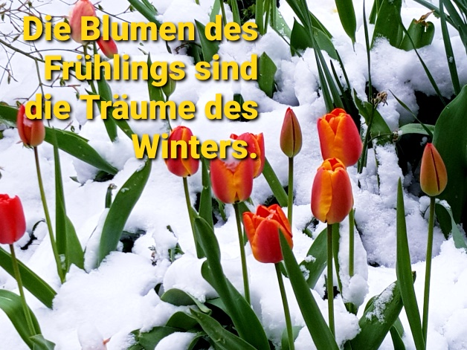

Ihr Vorstandsteam
KFG Rapperswil-Kempraten

